22.10.2019 UA1CEG/p в лесах- полях, подерживаю «рандеву» и просто работаю в эфире.
(Пасмурно, мокро, +5 градусов жары, home made 3 watts, Long Dipole)

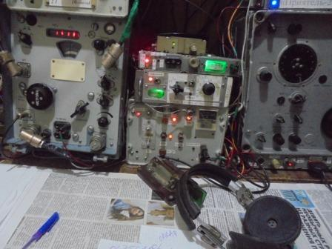
Традиционно, перед выходом в леса-поля, сегодня «рандеву», «осматриваюсь» в эфире. Станций мало, но они есть.

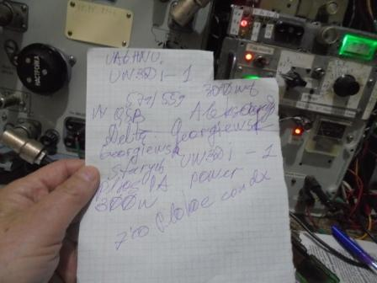

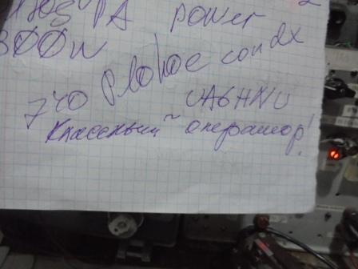

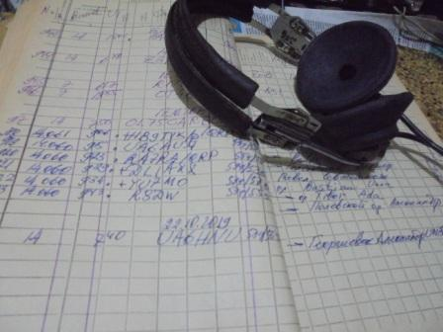

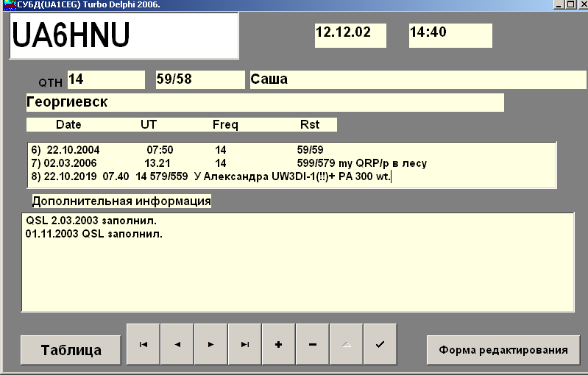
С удовольствием «поговорили» с Александром! Когда-то встречались регулярно… У человека овеянный славой первый вариант UW3DI, ламповый!

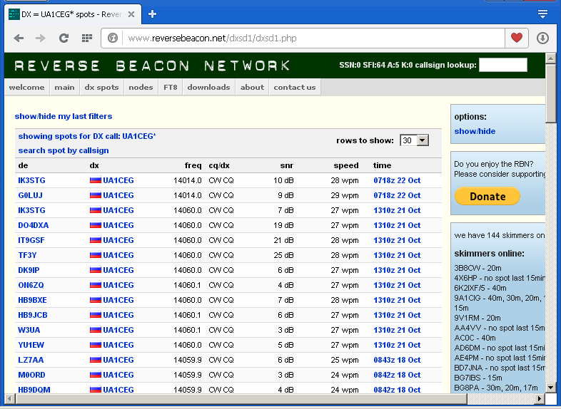

Пара скиммеров мой сигнал зарегистрировали, но не более…
Выдвигаюсь.
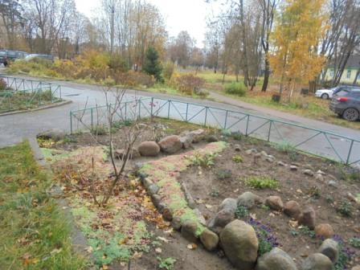

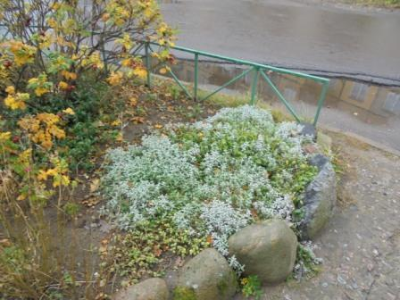

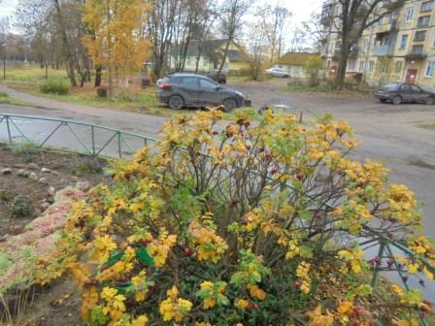

Клумба быстро перестраивается на осень! Не май месяц!
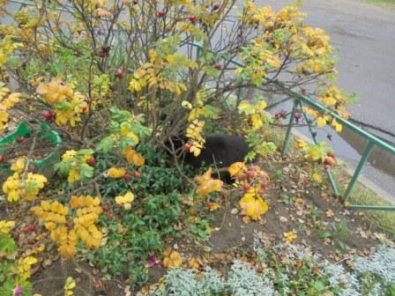

Кот чего-то ищет, вероятно мышь учуял.

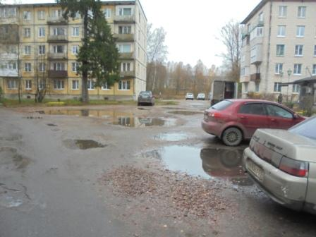

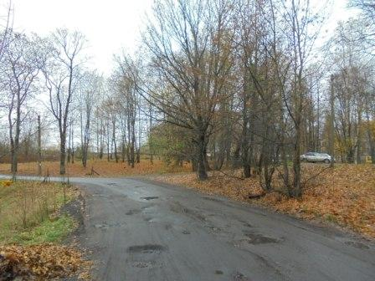

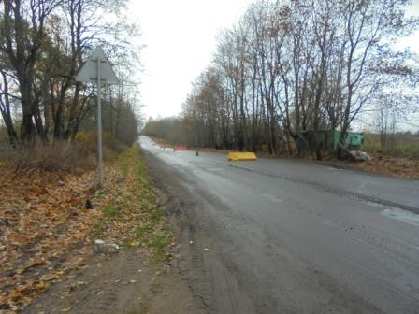

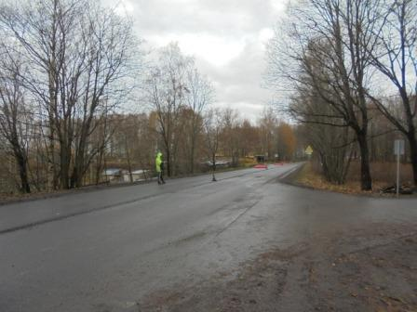

Ремонтируют шоссе…

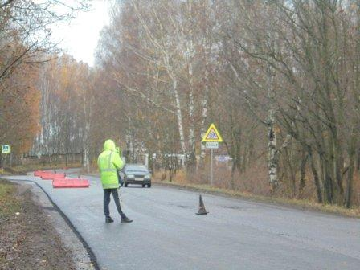

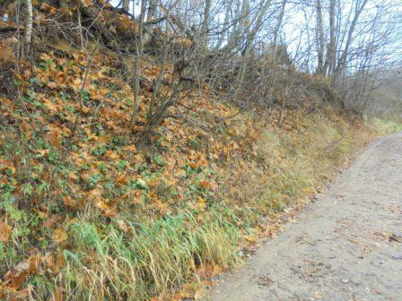

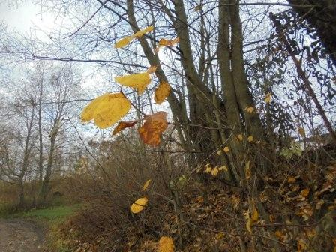

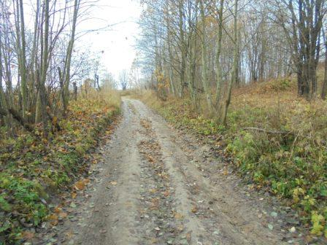

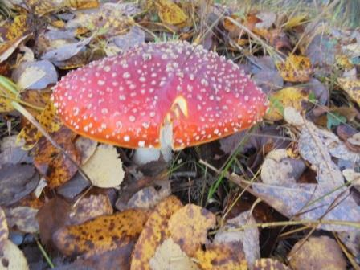

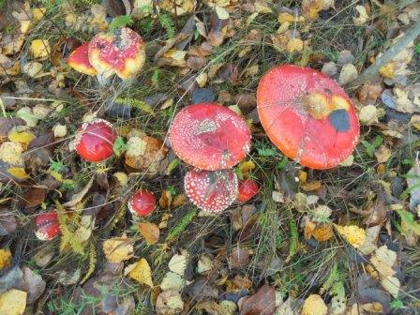

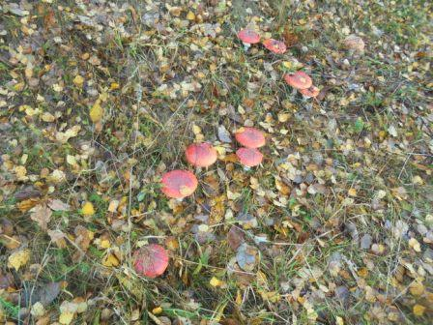

Семейку мухоморов приветствую! Они оживляют осенний лес…
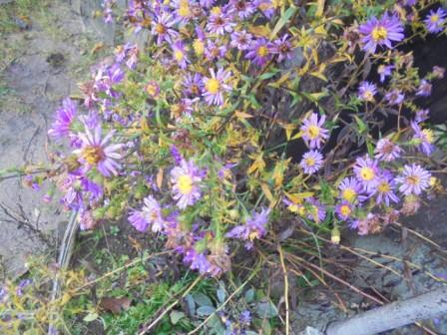

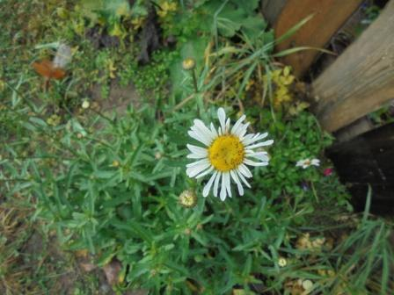

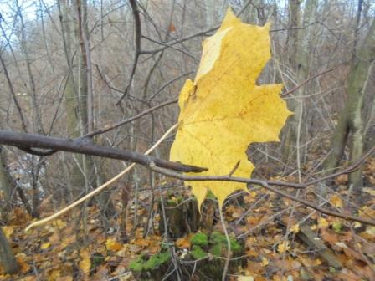

Вот я и на высотке.
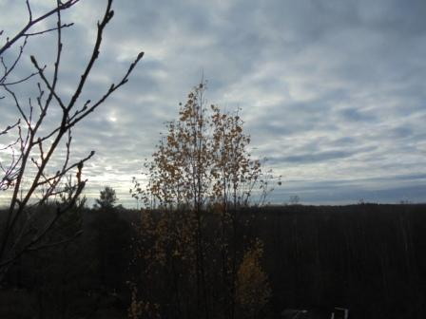

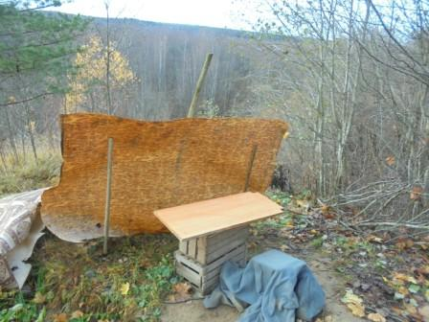
Ветер капитальный! Организую защиту от ветра.

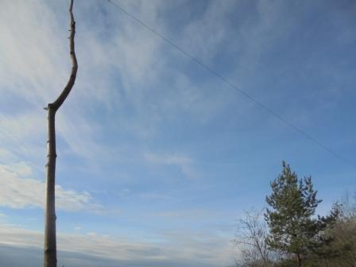

Long Dipole поднимаю на рабочую высоту.
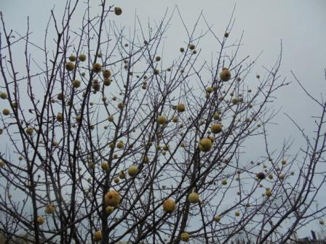

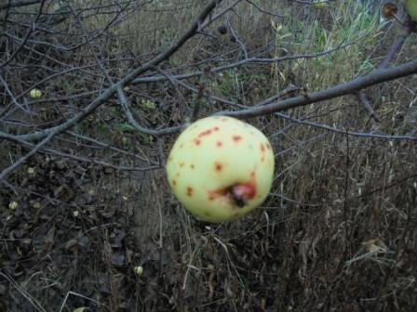

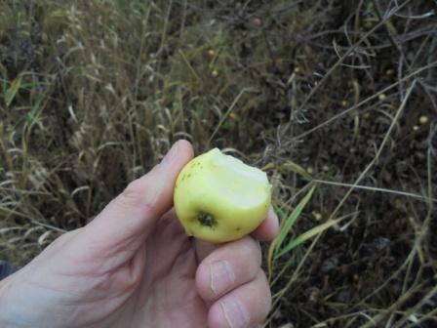

Эти яблоки вполне нормальные- сладкие, но горчат!
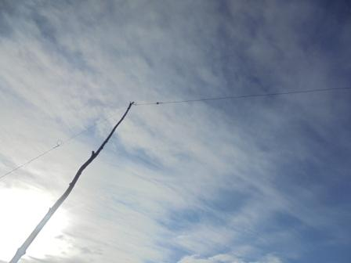

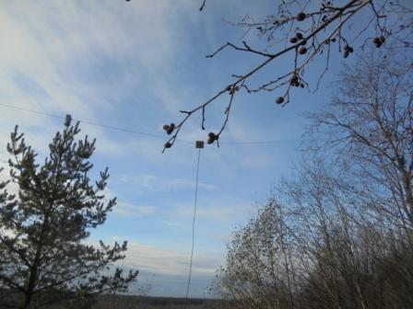

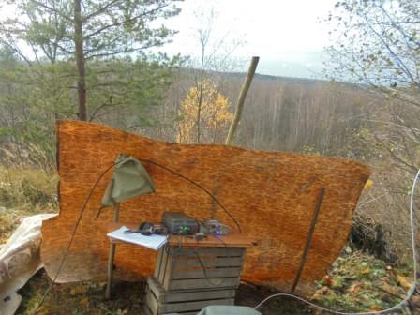

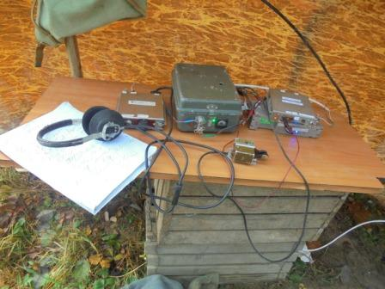

За укрытием от ветра, просто уютно!

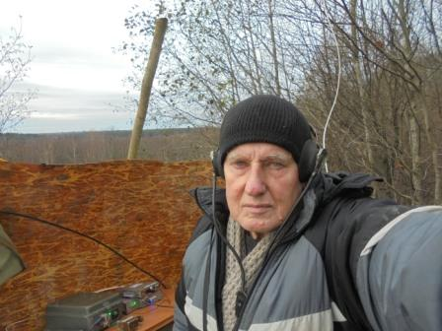

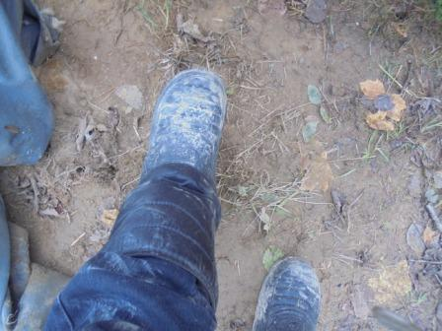

Грязища кругом, что надо, даже что не надо!
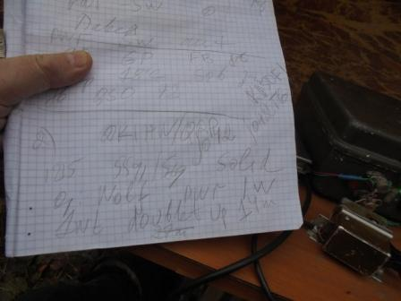

Моментально отзывается Павел RA7RA/QRP! 5wt, GP. +18(!!!) у них!

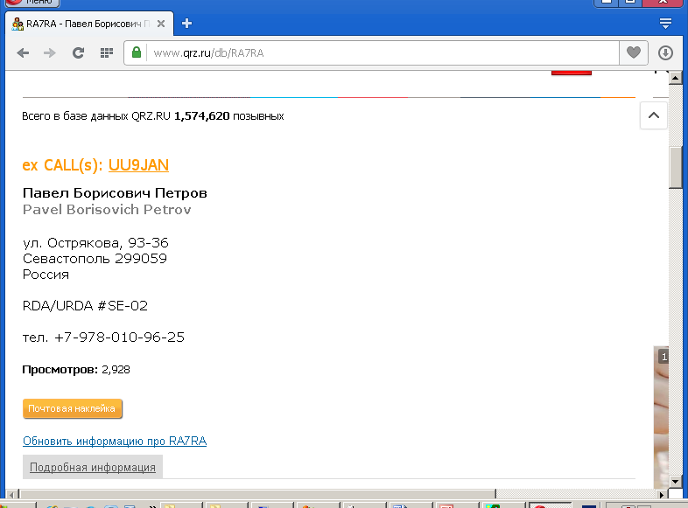

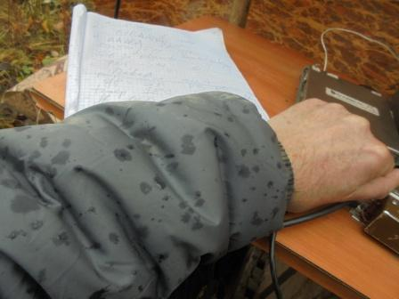 У нас несколько, незначительно, несущественнее прохладнее, чем в Крыму +5 градусов. И начинается дождь. Но, дождь обозначил присутствие и перестал!
Павел великолепной квалификации оператор! Поговорили расширенно и с удовольствием!
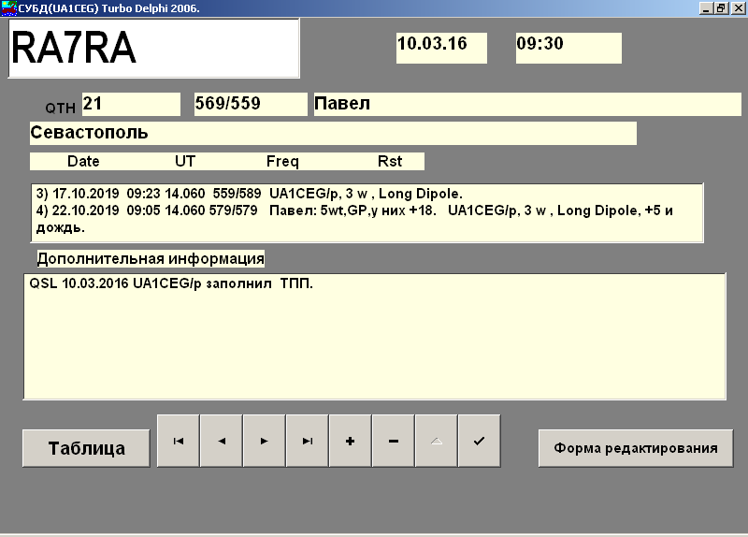

================================================================================
Wolf DK1HW! Тут всё ясно- оператор великолепный.

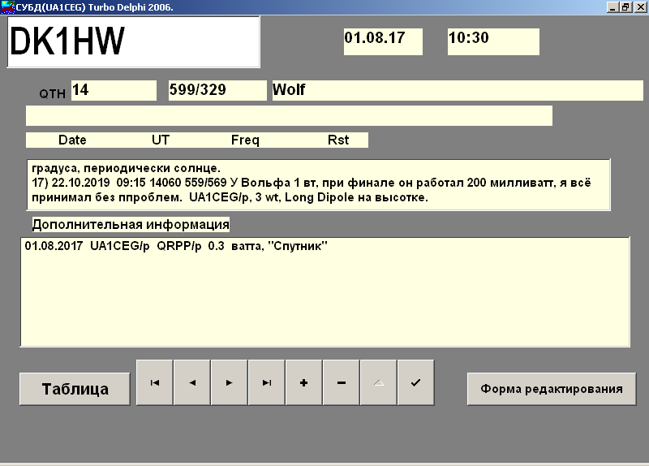

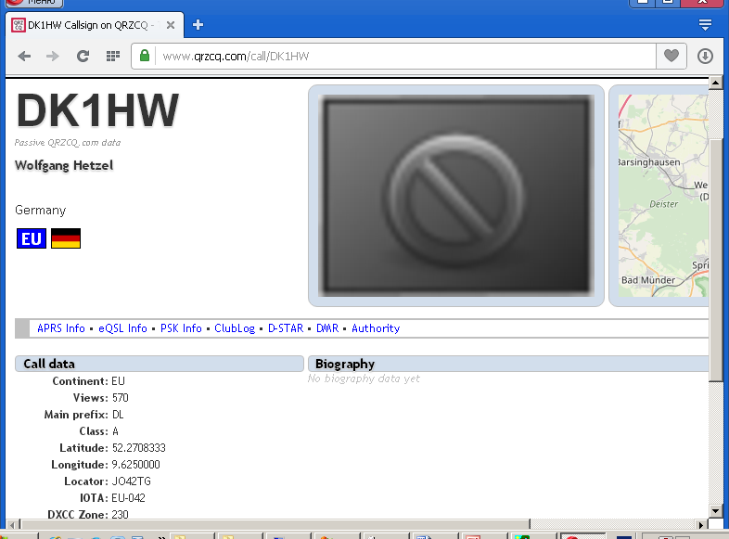

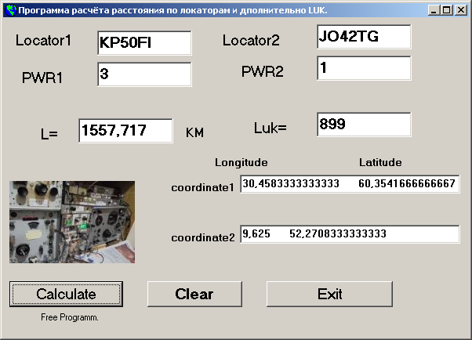

1 ватт у Вольфа. Классный оператор!
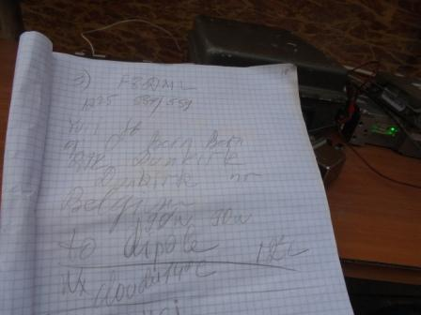

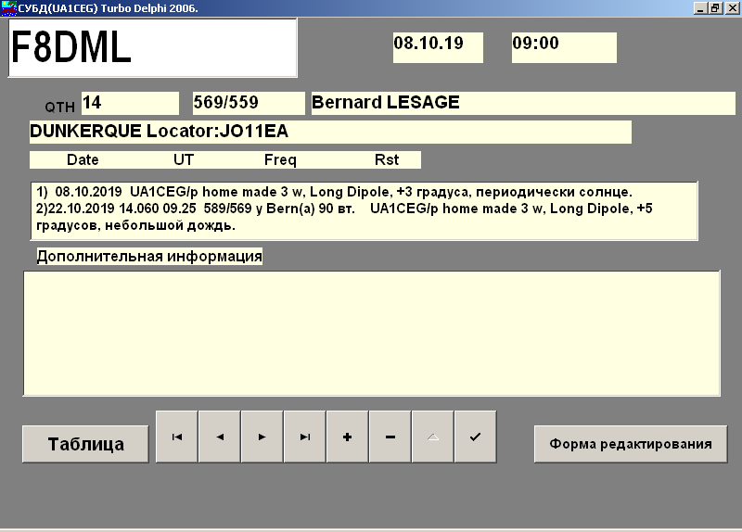

Оператор классный!

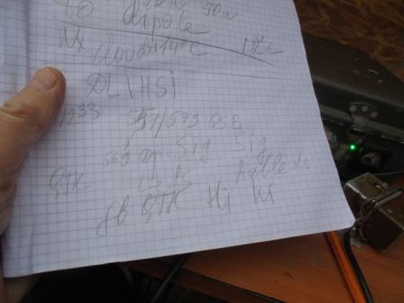

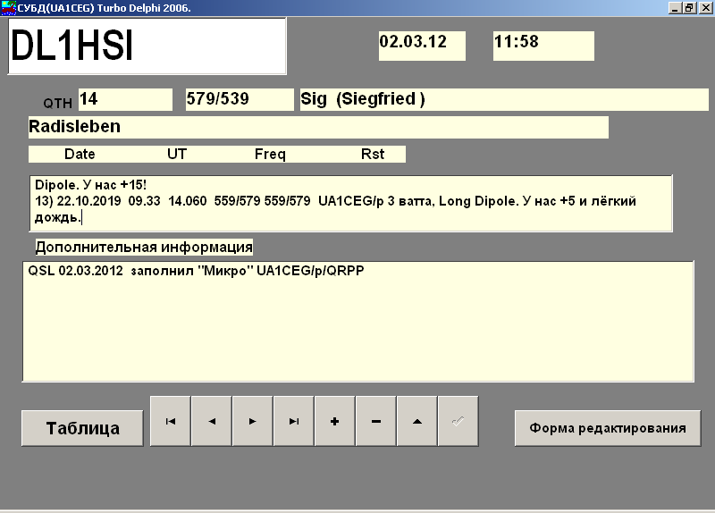

Рассказывать про квалификацию Sig (Зигфрида) нет необходимости. FB OPERATOR!

На этом дождь убедительно проголосовал, что «ДОСТАТОЧНО!».
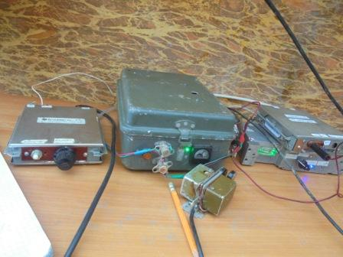

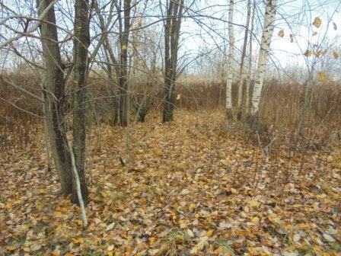

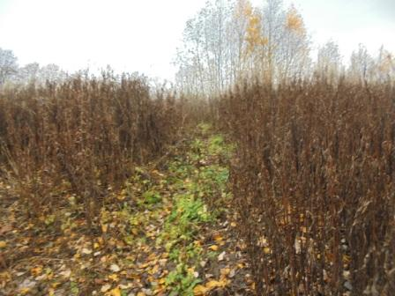

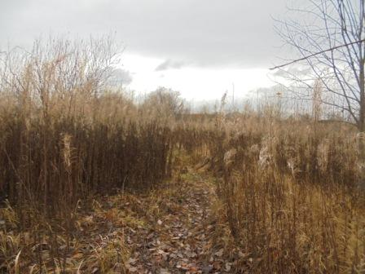

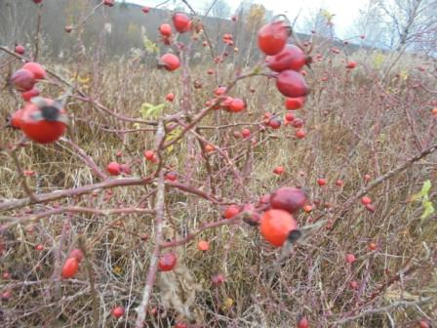

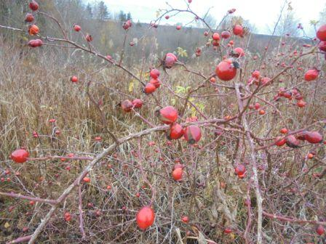

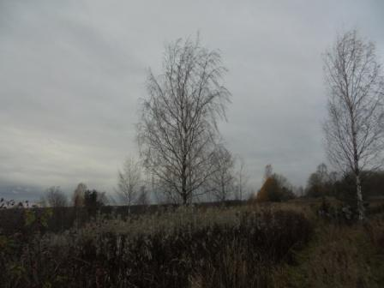

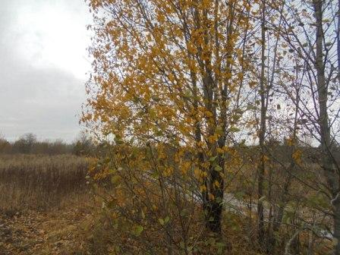

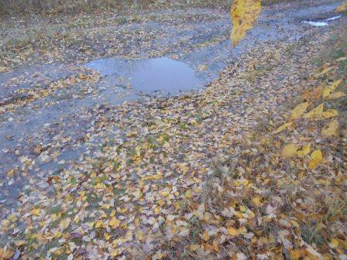

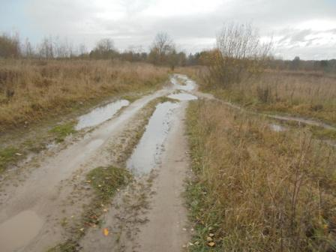

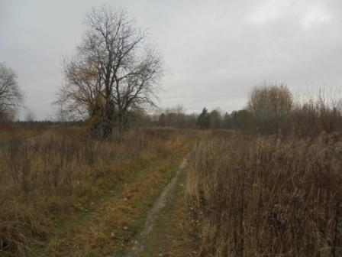

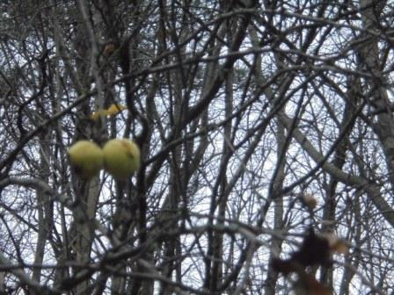
Эти яблоки кислющие…
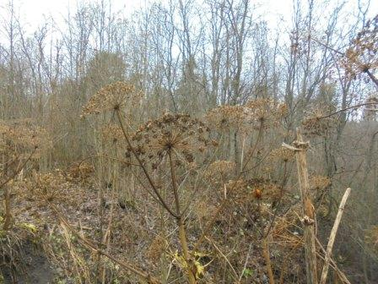

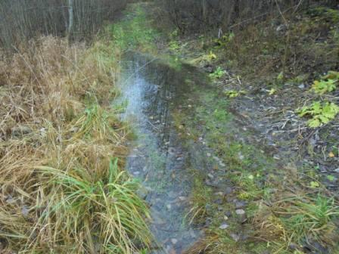

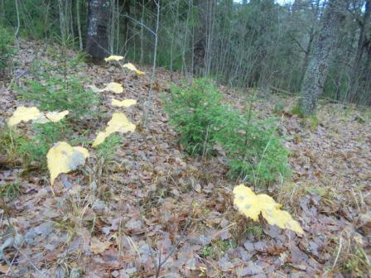

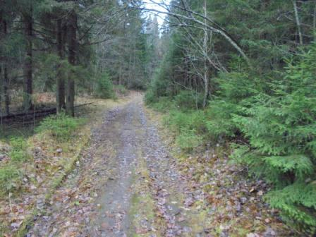

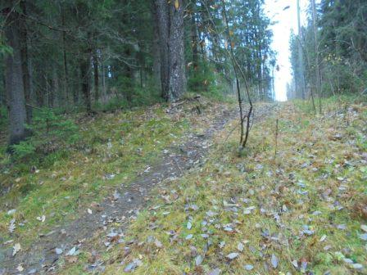

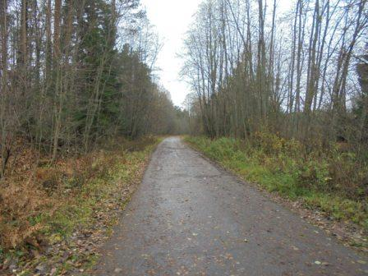

Прекрасно прошла радио- прогулка!
Высококвалифицированные операторы, FB OPERATOR, приняли мой 3- ваттный QRRP/p сигнал и провели QSO:

- RA7RA/QRP;
- DK1HW/QRP;
- F8DML;
- DL1HSI/QRP.
- RU3NJC (Виктор SWL/p, что, по моим критериям, заслуживает не меньшего уважения!)
Честь всем и хвала!
==============================================================================
Всем,ГД!
В обед решил продышаться как следует:двинул на городской пляж Там есть удобные скамеечки, нет купающихся и загорающих и есть еще комплекс для турникмЭнов(где я раньше изредка упражнялся). Разложился, подключил МагЛупку и сразу громко работает Вольф dk1hw. На пляже помех немножко, да и разворотом рамки минимумом к городу, эфир становится почти чистым. Громко шел yu2tt, похоже он работал с Лео r1lb. Самого Лео не принимал, как ни пытался(все же мы близковато находимся 650-700 км и СПб слышу не часто). Кто-то работал с Юрием ua1ceg, но его также не принимал. Громко слышал Павла ra7ra и он позже работал с Лео. Было много станций, эфир понравился. Но Вольф и Каре крыли всех с большим запасом. Также чуть выше был g4afi(возможно с горы, не уверен). Его тоже звали неплохо. В общем прогулка прошла удачно, хоть и идти далековато. Да еще повисел на турнике и брусьях, спину хорошо разминает, чтоб не клинило.
ru3njc, grid:LO07ls. 72!

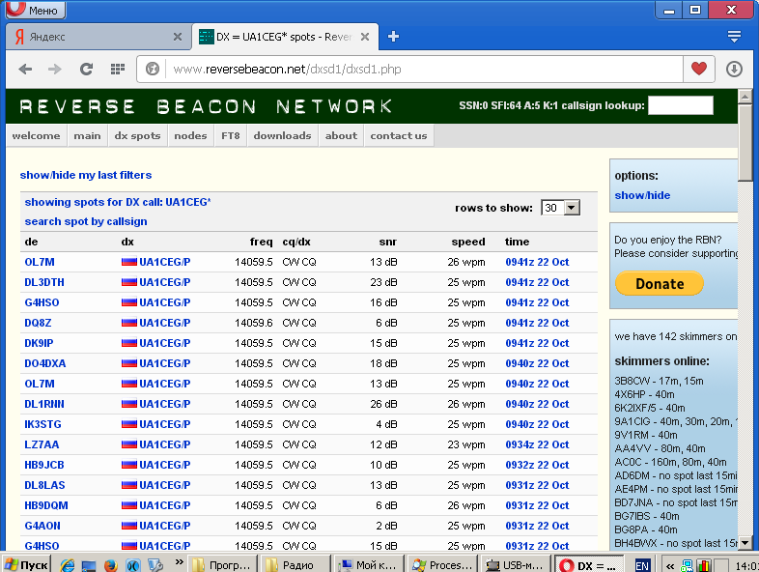
73! До встречи в эфире!

UA1CEG.

